5월/6월 월간보고서

보고를 시작하기 전에 데이케어 프로그램을 계속 지원해줘서 감사하다는 인사를 드린다. 이것은 우리에게 큰 도움이 되었다.
이번 2달 동안, 매일 카라 선생님은 바공 실랑안의 모든 주민들에게 구호품을 주는 바랑게이를 도왔다. COVID 19 유행병 때문에 모든 가족들이 일을 하지 않고 있다. 그것이 국가 및 지방 정부가 우리 가족을 도와주는 이유이다. 유행병으로 인해서 졸업식과 같은 학교 활동을 계속할 수 없다. 그리고 봉쇄로 인해서 우리의 졸업식을 진행할 수 없다. 그렇기 때문에 지금 우리는 음식뿐만 아니라 정부 수행 재정 조력자를 지원하여 우리 지역사회를 도울 수 있도록 바랑게이를 돕고 있다.
그것 말고도 우리는 마지막 학생들에게 상을 주기 위해 준비하고 있으며, 우리는 집집마다 그것을 줄 것이다. 모이는 것은 안되기 때문에, 우리가 그들 집에 직접 가서 상을 드리려고 계획하고 있다. 그렇게 함으로써, 그들이 보육원를 성취(수료/졸업)했다고 느끼게 할 수 있다.
9월에는 새로운 정상급 정부가 우리에게 유행병이 지속될 때, 어떻게 수업을 진행해야 되는지와 관련해서 지시를 내릴 것이다. 그래서 우리는 그들이 우리에게 알려준 규칙을 따라야 한다. 우리에게 그렇게 쉽지는 않겠지만, 우리는 그들이 필요로 하는 지식을 그들에게 주고 도움을 주기 위해 최선을 다할 것임을 확신한다.
수혜자 보조하는 것/ 구호물품 재포장
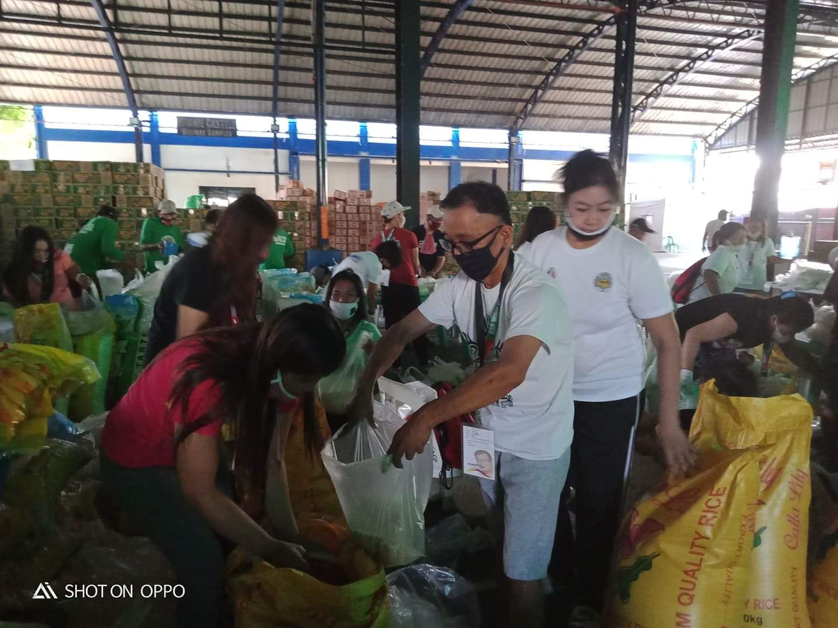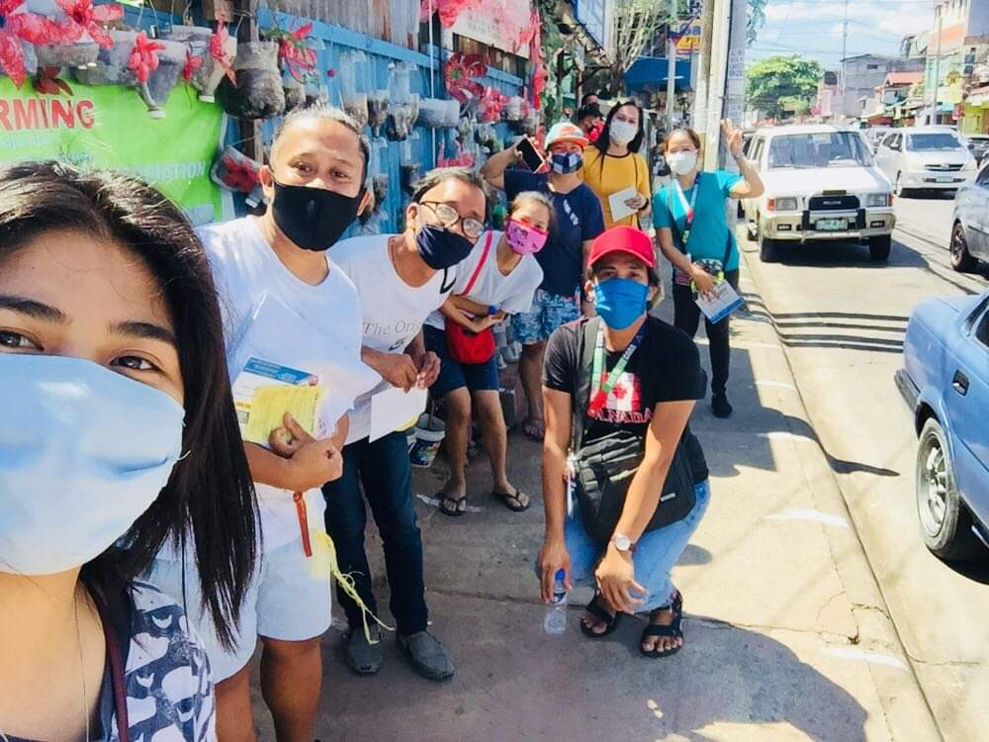

집집마다 상 전달하는 준비 과정


